北师大高级研修体会

通化市第一中学 刘天云

2011年8月14日，我有幸赴北京师范大学参加了“全国骨干教师高级研修班”的学习，期间聆听了8位专家、教授的10场讲座，与教育名家进行了现场交流与互动。这次培训，让我更新了学校教育教学和管理理念，理解了名师应具备的理论素养和能力素质，也领悟到了以人为本的新理念和新思想。同时，近距离和专家、教授以及各位名师交流，共同分享教育教学和学校管理的实践经验与个人成长的心路历程。
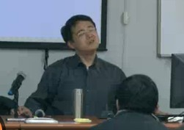
北师大教育学部钱志亮老师立足人类种群的原点、家族的原点、生命孕育的原点、脱离母体的原点和教育的原点，透过多学科视角，剖析先天因素对人的影响。他讲到一个生命的孕育的艰辛，出生的艰难，以及由于遗传、环境和其他不可估量的因素，使每个学生都有自己的特质，甚至有些特质是无法改变的。
反应迟钝孩子对声音的反应
钱志亮老师向每一个教育者发出的由衷呼吁：接受差异、敬畏生命、善待生命！
1、接受差异——每一个孩子都有自己存在的理由。
人是万物之灵。从每一个孩子在母胎中孕育到呱呱坠地，就有了差异。这种差异就是孩子无法选择的特性，这种差异造就了每一个孩子都是独一无二的自己，这种差异形成了他们在认知、判断等方面的不同水平。
美国教育家杜威提出了“学生中心论”：把学生的发展视为一种自然的过程，教师不能主宰这一过程，而只能作为“自然仆人”去引导学生的兴趣，满足学生的需要而不能多加干涉。教师在教学中只应充任“看守者”（watcher ）和“助手”（helper），不应站在学生面前的讲台上，而应站在学生背后。
教育的目的就是育人，但不是无视孩子的个性差异，进行整齐划一的训练。希望教育者不要迷信“没有教不好的孩子，只有教不好的老师”，不要在主观认识上把教育的影响看得太重了。“因材施教”、“关注每一个生命个体”才是我们倡导的教育观。我们应该用不同的要求面对我们的孩子，鼓励孩子在一天天进步的过程中感受到成长的愉悦。
2、敬畏生命——每一个孩子来到世上都不易。
芸芸众生，每一个生命都是伴随着母亲阵痛、分娩，从鬼门关闯到这个世界上来的。母子平安，我们应该为他们感到庆幸。作为孩子的教育者，做人要厚道，一定保护他们的尊严，哪怕是孩子的不足。
钱志亮老师说得好：
几亿的精子中只有他成功了——当年他是上亿中最杰出的一个
他不是每两个受精卵中胎死腹中的那个——他逃过了生命中的重大劫难
他不是每25个中先天残疾的那个——他经受住了病毒、辐射等的考验
他不是遇到如难产、急产、窒息等出生困难的十五分之一——他顺利降生了
他不是每40个中5岁前就夭折了的那个——胜利渡过生命磨合期
他的父母很爱他，他是父母的骄傲——没有被遗弃
他没有经历家庭纷争、灾害、监禁、饥饿……的那个
他没有生在兵荒马乱、历史动荡、文化浩劫、人心叵测的时代
因此，教育者要珍视每一个宝贵的生命。我们能和孩子们今生想见，生活在同一空间，并成为孩子的老师，这是不能选择的缘分。这个孩子让你省心也好，那个孩子让你费心也罢，我们都应尽最大的努力，帮助每一个需要帮助的孩子。
我们应该怀着一颗平常心，投入和学生沟通学习的教学工作中去，珍惜每一个孩子给我们带来的教育契机和合作缘分，把每一个孩子都当做研究生命的宝贵资源，呵护孩子的个性，心甘情愿地做好孩子生命中的贵人。认真备好每一节课，精心上好每一节，弯下腰去和每一个孩子心，用心做好每一件小事。你迟早会发现每一个孩子的可爱，你也会享受到那浓浓的师生情，感受到教书育人的快乐和幸福。
3、善待生命——激发每一个孩子不断努力
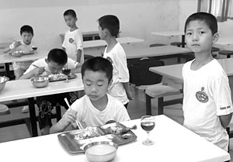
作为教师，要尊重和欣赏每一个生命个体原有的体能特征、习性特征、习惯特征等，敬畏每一个生命个体，公平公正地对待每一个生命个体，让生命尊重生命，生命陶冶生命，生命服务生命，积极规划和构建以学生为主的生命教育体系。
差等生伺候优等生吃饭
作为教师应该了解和研究学生发展的主客观需要，研究学生的家族规律和特殊性。不整齐划一，不揠苗助长，以人为本，因材施教，让学生得到真实的原生态的帮助和教育。学生是在不断地得到尊重的前提下，才能感受到教师对自己的温暖和公平，才善于打开心扉，和教师真诚交流，真心交往，教育教学才有效果和质量。最大限度地满足学生发展的主客观需要，才使教师工作更有意义和价值。
人生来的天赋并非平等的——但都有发展的可能性；每个人出生时便被烙上家庭的社会阶层印记——不得不接受“命”的不公；后天的努力也能改变一个人的发展——“运”是自己主观努力争取的；今天的态度决定了明天的生活——路在自己脚下；父母的天职是不断地努力——为下一代发展奠定更坚实的基础；教师的任务就是激发学生——不断努力。
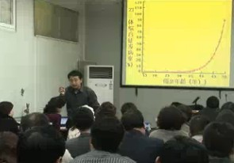
教师职业是一个集脑力劳动与体力劳动于一体的职业。由于职业的特殊性，高强度的工作给教师的生理和心理都造成了不小的压力，许多教师处于亚健康状态。钱老师告诉我们：要孕育好下一代，教育好下一代，要关注自己身心健康和专业化发展，愿我们向上、求真、致善、尽美；仁爱、道义、礼仪、勤劳；智慧、诚信、公正、理性；清白、自由、希望、热情；勇敢、信仰、气节、精神。希望我们快乐地工作、幸福地生活。
当妈妈的最佳年龄
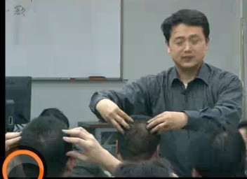
我在网上（http://blog.sina.com.cn/s/blog_5128e88f0100rwkk.html）反复欣赏着钱老师课堂教学的风采。我们参加研修的学员来自小学、初中和高中各个学段，从教不同的学科、年龄差别很大，有一线教师还有教育教学管理者，为什么钱老师能抓住学员的每一根神经，让每个人不敢有分神的机会？我想，他了解和研究过我们的共同的发展需要。他讲的字字句句都是我触摸得到、却没有更深刻领悟的原本生活。他以科学的态度，多学科视角为我们解读人是什么？人从何处来？出生后的有哪三大反射？为什么会如此？教育工作者应该怎样看待人和动物的差异？他的科学分析和入情入理的解释叫人折服。他几乎没有时空观念的忘我投入深深地感染者我们。他游走在学员间，不时的乐呵呵的哈着腰问长问短，甚至还动手动脚，你哪敢不认真思考！我在想，我的数学课堂是不是要多一些生活，多一些直观感知，多一些操作确认，让数学源于生活再回到生活实践中去。让学生成为课堂的主人，乐学、会学、学会。
聪明孩子的脑型

